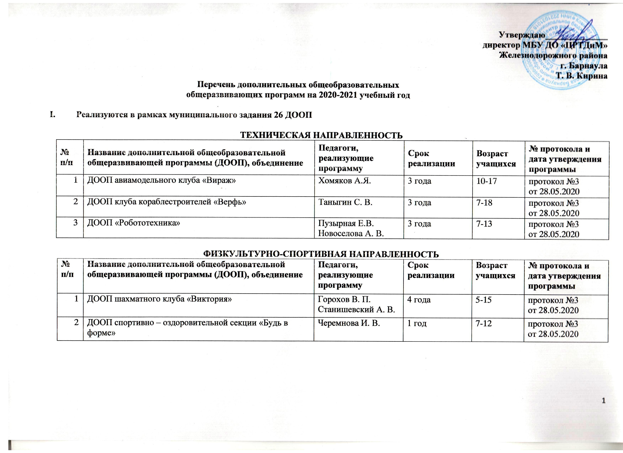

ТУРИСТСКО-КРАЕВЕДЧЕСКАЯ НАПРАВЛЕННОСТЬ

№ п/п | Название дополнительной общеобразовательной общеразвивающей программы (ДООП), объединение | Педагоги, реализующие программу | Срок реализации | Возраст учащихся | № протокола и дата утверждения программы
1 | ДООП клуба юных краеведов «Любимый Алтай» | Копытова Н. В. | 1 год | 10 - 11 | протокол №3  от 28.05.2020

ХУДОЖЕСТВЕННАЯ НАПРАВЛЕННОСТЬ
№ п/п | Название дополнительной общеобразовательной общеразвивающей программы (ДООП), объединение | Педагоги, реализующие программу | Срок реализации | Возраст учащихся | № протокола и дата утверждения программы
1 | ДООП школы игры на гитаре «Аккорд» | Леготин Б. Б. | 3 года | 12-18 | протокол №3  от 28.05.2020
2 | ДООП театра юного актера «Хамелеон» | Волонтович Е. Ю. Мыльцева О. В. | 7 лет | 7-17 | протокол №3  от 28.05.2020
3 | ДООП цирковой студии «Звездопад чудес» | Брылёва Л.П. | 3 года | 5-16 | протокол №3  от 28.05.2020
4 | ДООП ансамбля современного танца «Ассорти» | Половинкина О.А. | 10 лет | 5-17 | протокол №3  от 28.05.2020
5 | ДООП театра песни «Звонница» | Смирнова Е.А. | 5 лет | 5-16 | протокол №3  от 28.05.2020
6 | ДООП студии эстрадной песни «Диапазон» | Турнаева А. Ю. | 3 года | 6-18 | протокол №3  от 28.05.2020
7 | ДООП детского театра моды и пластики «Юнис» | Каменская Е. Н. | 3 года | 5-18 | протокол №3  от 28.05.2020
8 | ДООП студии сценического костюма «Арт - декор» | Роман О.Ю. | 3 года | 12-18 | протокол №3  от 28.05.2020
9 | ДООП студии дизайна интерьера и одежды «Лотос» | Островская Е.В. | 3 года | 7-18 | протокол №3  от 28.05.2020
10 | ДООП студии изобразительного искусства «Радуга» | Рогатина Т. Н. | 4 года | 5-14 | протокол №3  от 28.05.2020
11 | ДООП студии изобразительного искусства «Фантазия» | Червакова Е. А. | 3 года | 6-15 | протокол №3  от 28.05.2020
12 | ДООП студии изобразительного искусства «Палитра» | Сатлайкина Н. В. | 3 года | 6-10 | протокол №3  от 28.05.2020
13 | ДООП студии изобразительного искусства «Колорит» | Плотникова Т. И. | 3 года | 9-18 | протокол №3  от 28.05.2020
14 | ДООП хореографической студии «Конфетти» | Брежнева К. А. | 3 года | 9 - 18 | протокол №3  от 28.05.2020
15 | ДООП духового оркестра «Виват» | Котляров Н. И. | 3 года | 8-18 | протокол №3  от 28.05.2020
16 | ДООП ансамбля классического танца «Сказка» | Медведева Т. С. | 7 лет | 5-17 | протокол №3  от 28.05.2020
17 | ДООП студии мультипликации «Карандаши» | Надежина Е. Г. | 1 год | 5-12 | протокол №3  от 28.05.2020

СОЦИАЛЬНО-ГУМАНИТАРНАЯ НАПРАВЛЕННОСТЬ
№ п/п | Название дополнительной общеобразовательной общеразвивающей программы (ДООП), объединение | Педагоги, реализующие программу | Срок реализации | Возраст учащихся | № протокола и дата утверждения программы
1 | ДООП «Школа юного пешехода» | Брылева Л. П. | 1 год | 7-11 | протокол №3  от 28.05.2020
2 | ДООП студии «Клуб молодых избирателей» | Майс Н. В. | 1 год | 7-8 | протокол №3  от 28.05.2020
3 | ДООП детского педагогического отряда «Атланта» | Игитова И. В. | 1 год | 13-18 | протокол №3  от 28.05.2020

II. Реализуются в рамках системы ПФДО 19 ДООП

ТЕХНИЧЕСКАЯ НАПРАВЛЕННОСТЬ
№ п/п | Название дополнительной общеобразовательной общеразвивающей программы (ДООП), объединение | Педагоги, реализующие программу | Срок реализации | Возраст учащихся | № протокола и дата утверждения программы
1 | ДООП «Робототехника» | Пузырная Е.В. Новоселова А. В. | 1 год | 7-17 | протокол №2  от 13.03.2020

ФИЗКУЛЬТУРНО-СПОРТИВНАЯ НАПРАВЛЕННОСТЬ

№ п/п | Название дополнительной общеобразовательной общеразвивающей программы (ДООП), объединение | Педагоги, реализующие программу | Срок реализации | Возраст учащихся | № протокола и дата утверждения программы
1 | ДООП шахматного клуба «Виктория» | Горохов В. П. | 1 год | 6-12 | протокол №2  от 13.03.2020

ХУДОЖЕСТВЕННАЯ НАПРАВЛЕННОСТЬ
№ п/п | Название дополнительной общеобразовательной общеразвивающей программы (ДООП), объединение | Педагоги, реализующие программу | Срок реализации | Возраст учащихся | № протокола и дата утверждения программы
1 | ДООП школы игры на гитаре «Аккорд» | Леготин Б. Б. | 1 год | 12-18 | протокол №2  от 13.03.2020
2 | ДООП театра юного актера «Хамелеон» | Волонтович Е. Ю. Мыльцева О. В. | 1 год | 6-17 | протокол №2  от 13.03.2020
3 | ДООП цирковой студии «Звездопад чудес» | Брылёва Л.П. | 1 год | 5-12 | протокол №2  от 13.03.2020
4 | ДООП ансамбля современного танца «Ассорти» | Половинкина О.А. | 1 год | 5-8 | протокол №2  от 13.03.2020
5 | ДООП студии эстрадной песни «Диапазон» | Турнаева А. Ю. | 1 год | 5-12 | протокол №2  от 13.03.2020
6 | ДООП детского театра моды и пластики «Юнис» | Каменская Е. Н. | 1 год | 7-10 | протокол №2  от 13.03.2020
7 | ДООП студии дизайна интерьера и одежды «Лотос» | Островская Е.В. | 1 год | 7-12 | протокол №2  от 13.03.2020
8 | ДООП студии изобразительного искусства «Радуга» | Рогатина Т. Н. | 1 год | 7-9 | протокол №2  от 13.03.2020
9 | ДООП студии изобразительного искусства «Фантазия» | Червакова Е. А. | 1 год | 7-11 | протокол №2  от 13.03.2020
10 | ДООП студии изобразительного искусства «Палитра» | Сатлайкина Н. В. | 1 год | 6-10 | протокол №2  от 13.03.2020
11 | ДООП студии изобразительного искусства «Колорит» | Плотникова Т. И. | 1 год | 9-12 | протокол №2  от 13.03.2020
12 | ДООП хореографической студии «Конфетти» | Брежнева К. А. | 1 год | 5-9 | протокол №2  от 13.03.2020
13 | ДООП ансамбля классического танца «Сказка» | Медведева Т. С. | 1 год | 5-9 | протокол №2  от 13.03.2020
14 | ДООП студии концепт – арта «Создай свой мир» | Арчакова А. Е. | 1 год | 15-17 | протокол №2  от 13.03.2020
15 | ДООП студии мультипликации «Карандаши» | Надежина Е. Г. | 1 год | 5-12 | протокол №2  от 13.03.2020

СОЦИАЛЬНО-ПЕДАГОГИЧЕСКАЯ НАПРАВЛЕННОСТЬ
№ п/п | Название дополнительной общеобразовательной общеразвивающей программы (ДООП), объединение | Педагоги, реализующие программу | Срок реализации | Возраст учащихся | № протокола и дата утверждения программы
1 | ДООП студии «Соцсети и дети» | Лапина Н. В. | 1 год | 7 - 10 | протокол №2  от 13.03.2020
2 | ДООП детского педагогического отряда «Атланта» | Игитова И. В. | 1 год | 14-18 | протокол №2  от 13.03.2020

III. Реализуются по договорам об оказании платных образовательных услуг 4 ДООП

ХУДОЖЕСТВЕННАЯ НАПРАВЛЕННОСТЬ
№ п/п | Название дополнительной общеобразовательной общеразвивающей программы (ДООП), объединение | Педагоги, реализующие программу | Срок реализации | Возраст учащихся | № протокола и дата утверждения программы
1. | ДООП студии дизайна интерьера и одежды «Лотос» | Островская Е.В. | 1 год | 7-11 | протокол №3  от 28.05.2020
2. | ДООП студии изобразительного искусства «Радуга» | Рогатина Т. Н. | 1 год | 6-14 | протокол №3  от 28.05.2020
3. | ДООП «Песочная анимация» | Рогатина Т. Н. | 1 год | 5-18 | протокол №3  от 28.05.2020
4. | ДООП студии изобразительного искусства «Фантазия» | Червакова Е. А. | 1 год | 5-14 | протокол №3  от 28.05.2020

